ОРОСОЙ ХОЛБООТО УЛАСАЙ
АРАДАЙ БОЛБОСОРОЛОЙ
АЖАЛЛАГШАДАЙ МЭРГЭЖЭЛТЭДЭЙ ЭБЛЭЛ
БУРЯАДАЙ УЛАС ТҮРЫН ЭМХИ
УЛАС ТҮРЫН ХОРООН
ПРОФСОЮЗ РАБОТНИКОВ
НАРОДНОГО ОБРАЗОВАНИЯ И НАУКИ
РОССИЙСКОЙ ФЕДЕРАЦИИ
БУРЯТСКАЯ
РЕСПУБЛИКАНСКАЯ ОРГАНИЗАЦИЯ
РЕСПУБЛИКАНСКИЙ КОМИТЕТ

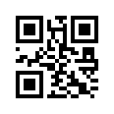
670001, Республика Бурятия, г. Улан-Удэ, ул. Коммунистическая, д. 49
тел/факс 8 (3012) 21-03-95; 21-61-43 e-mail: 03@broprof.ru, сайт: www.broprof.ru

Председателям
территориальных организаций Профсоюза
21.07.2021 г. |  | № | 142
На № |  | от

О системе оплаты труда

Уважаемые коллеги!

Направляем для ознакомления постановление от 16.07.2021 №390 «О системе оплаты труда педагогических работников, непосредственно осуществляющих учебный процесс в общеобразовательных организациях в Республике Бурятия, и о внесении изменения в постановление Правительства Республики Бурятия от 10.12.2014 № 620 «Об утверждении Положения об установлении систем оплаты труда работников республиканских государственных учреждений и фондов, финансируемых из республиканского бюджета», вступающее в силу с 1 сентября 2021 г.

Приложение: на 17 л.

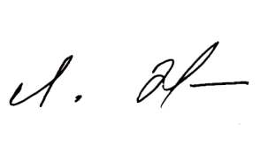

Председатель Л.Д. Жанаева

исп. А.В. Доржиева
тел. 8 (3012) 214764

